Krećete li se i Vi 30 minuta dnevno?
Učenici produženog boravka su u utorak, 15. listopada, obilježili Svjetski dan pješačenja!
Krećete li se svakog dana najmanje 30 minuta, na način koji Vam najviše odgovara i najbolje se uklapa u Vaš dnevni ritam; više hodajte-od umjerenog 5-minutnog do oštrog 30-minutnog svakodnevnog hodanja, trčite, vozite bicikl, rolajte, plešite, igrajte košarku, nogomet, obojku, izvedite psa u šetnju, obrađujte vrt, kosite travu.
Krećite se kad god i gdje god možete!
Kako Vas više dnevnog kretanja čini zdravijima, snažnijima i sretnijim osobama tako smo mi odlučili na šetnju.
Šetnju smo započeli ispred naše škole.
Nismo mogli samo tako proći kraj hrpe žutila na pješačkoj stazi, zastali smo, poigrali se u šuškavom jesenskom lišću koje krasi naše gradske ulice!
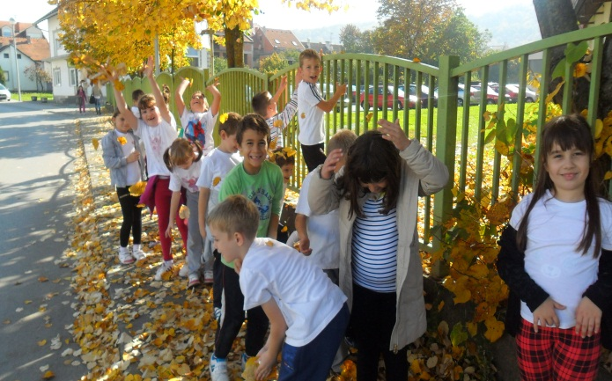
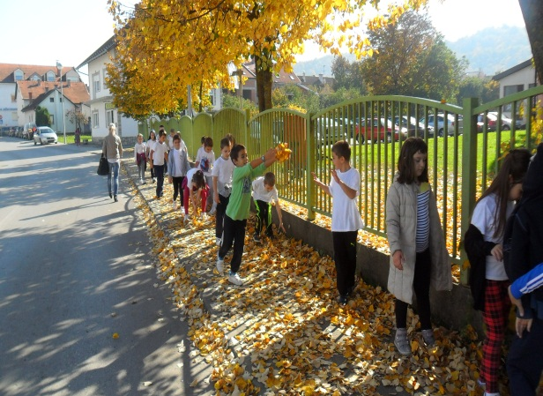
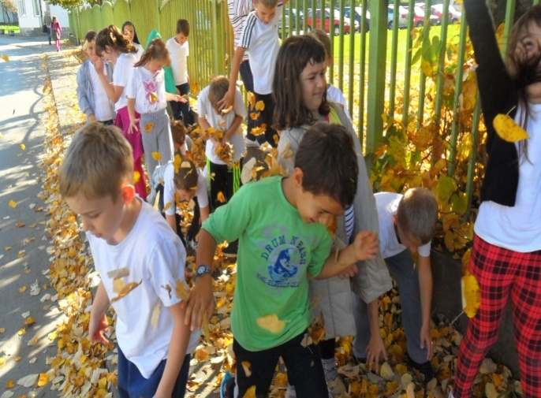

Prošetali smo gradskim ulicama!
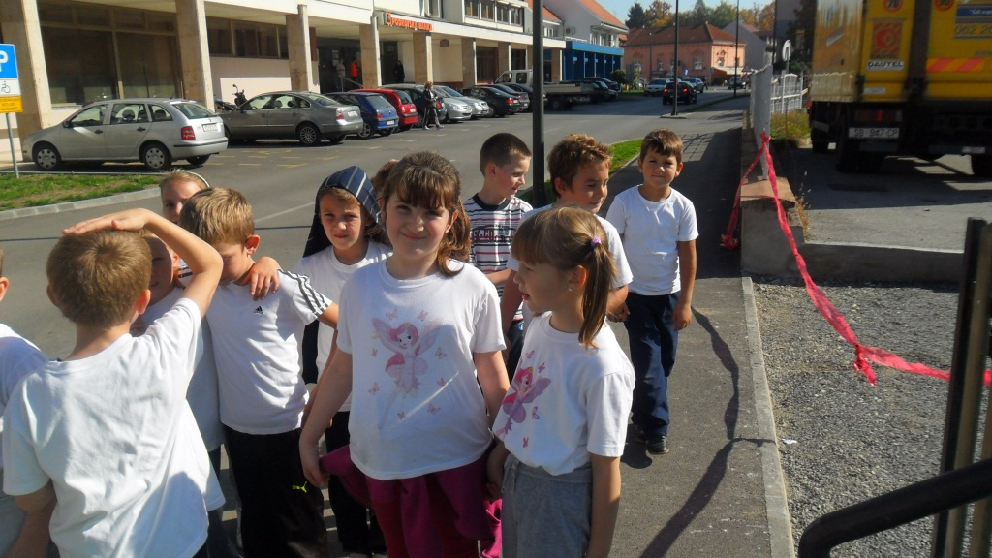
Šetali smo uz rijeku Orljavu.
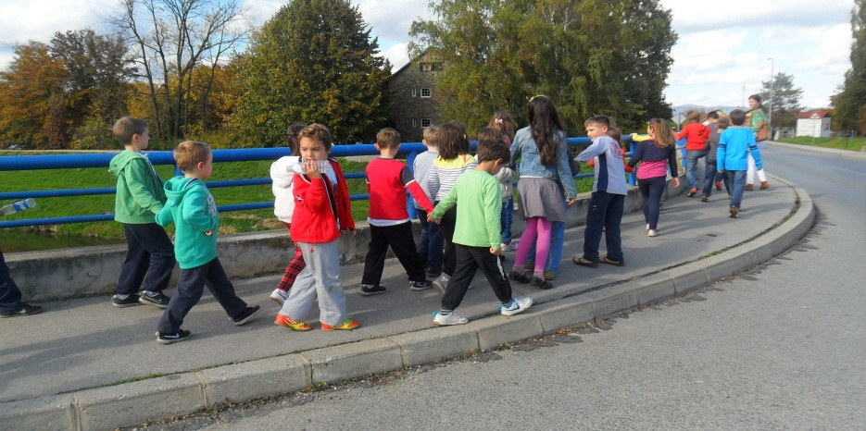

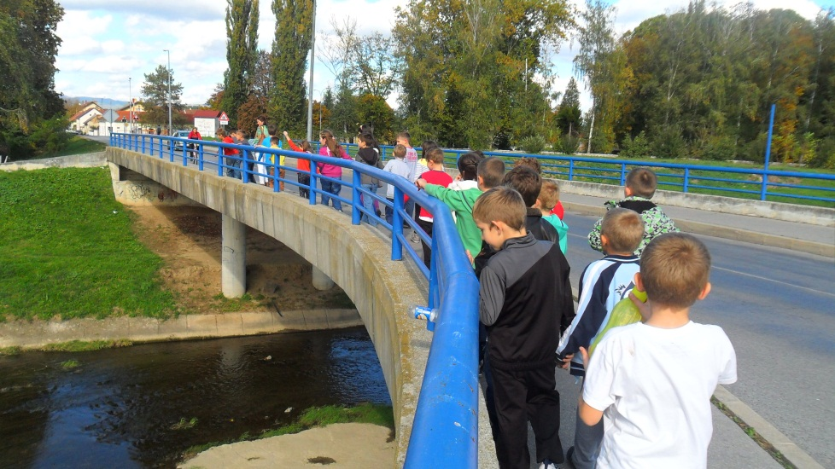
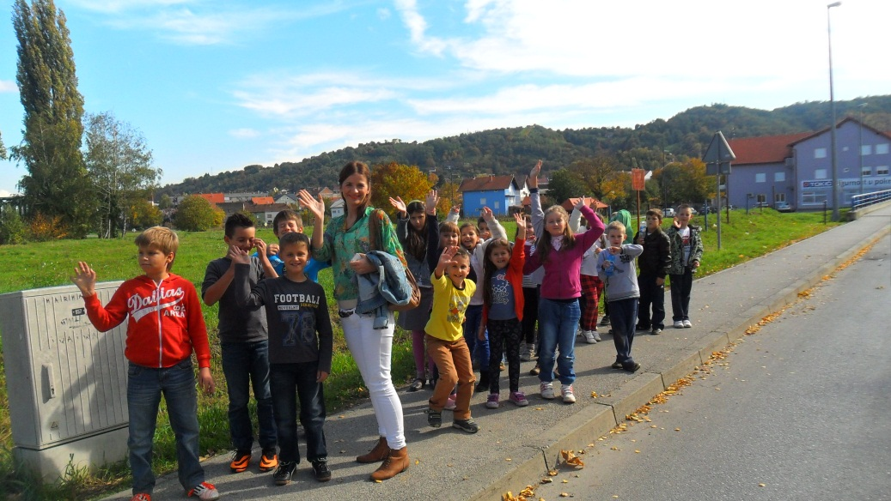
Vrijeme je bilo prekrsno, pravo jesensko, svi smo uživali!
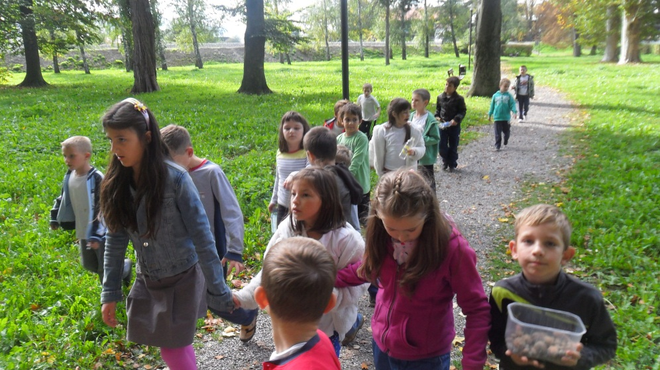
U Parku kod Zvečeva sakupljali smo: lišće, kestene, žireve...
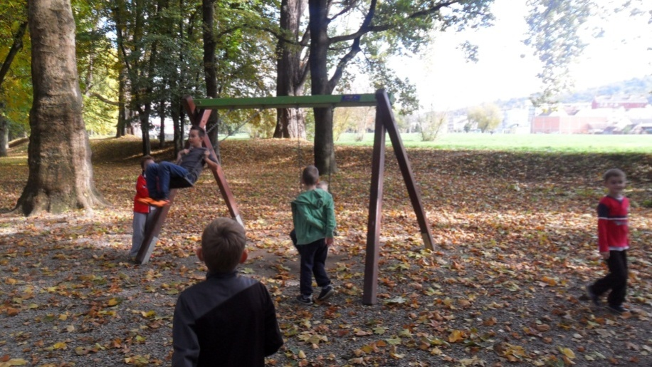
Učenici su se slobodno igrali!
Nakon igre, slijedila je užina koju smo odlučili danas pojesti na svježem zraku!
Uživali smo u slasnim keksima!
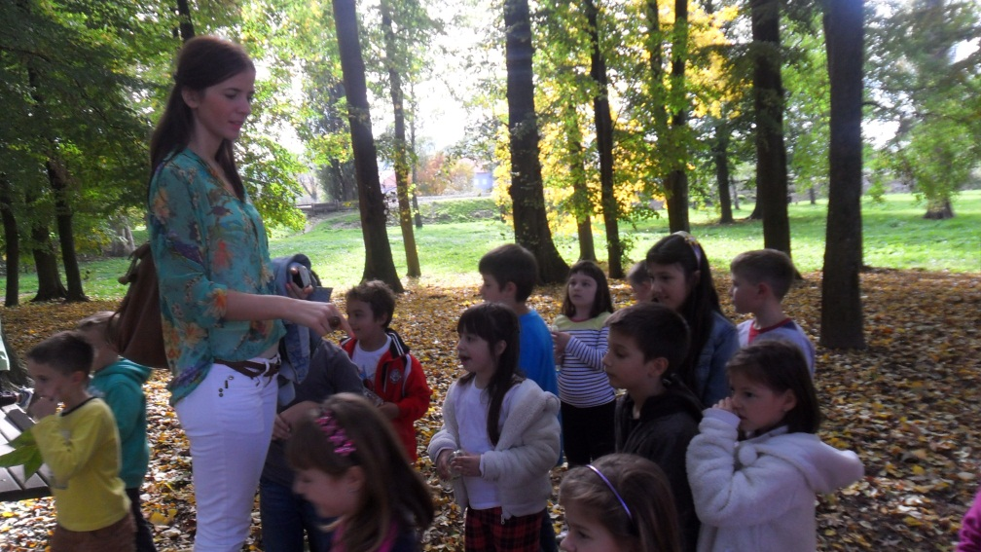

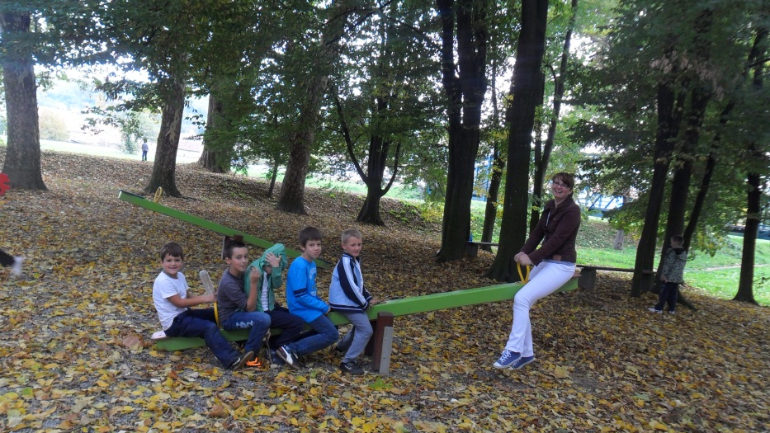 U dobrom društvu!
Put smo nastavili novom šetnicom uz rijeku Orljavu.
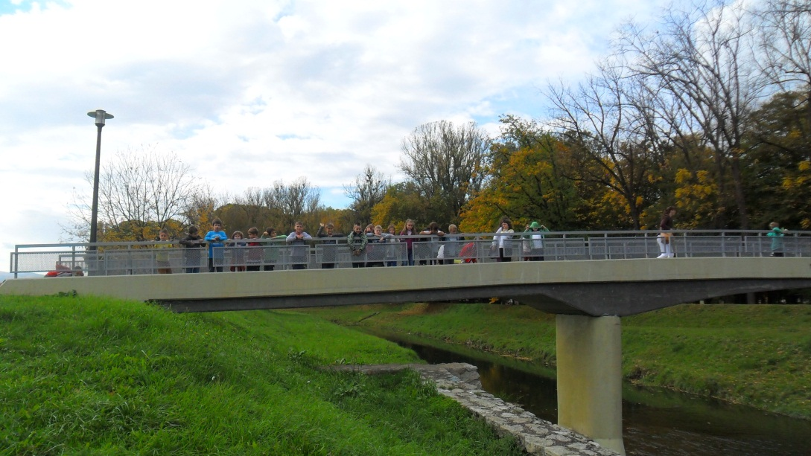

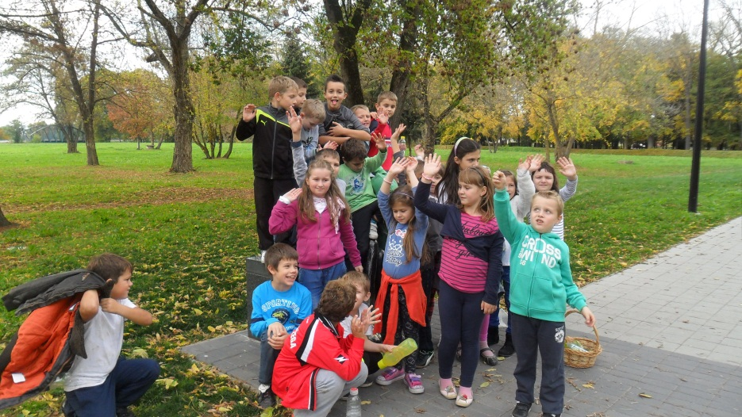
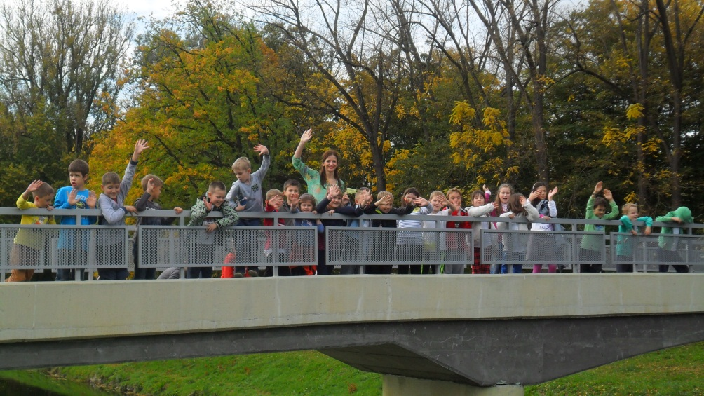

Po povratku, naišli smo pokraj slastičarnice. Vlasnik nas je zapazio, bili smo veseli i glasni, da smo dugo bili u Parku te nas pozvao na kuglicu sladoleda. Počašćeni kuglicom sladoleda, na sveopće oduševljenje učenika, put pješačenja nas je vodio dalje.
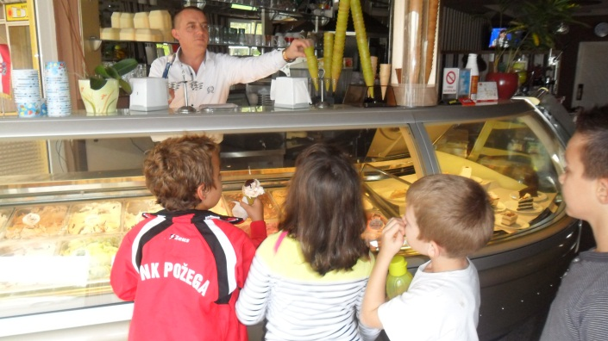
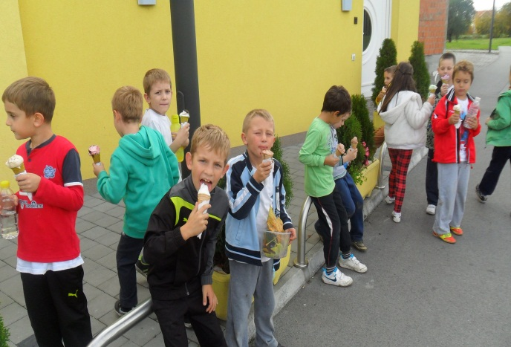

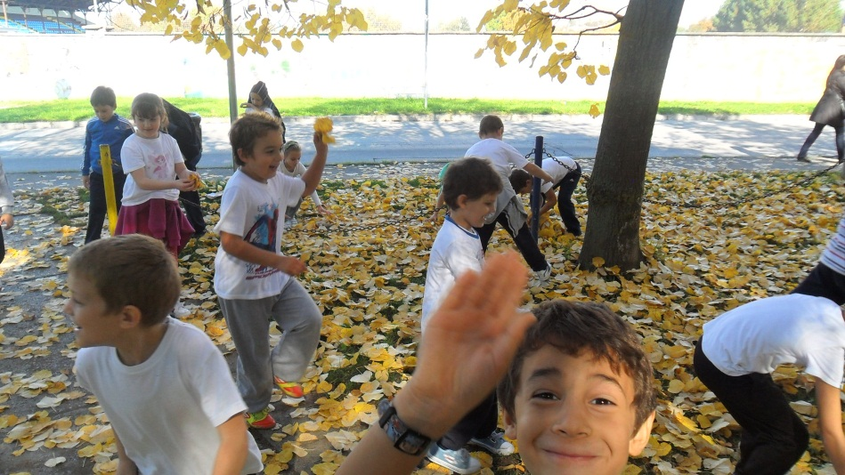
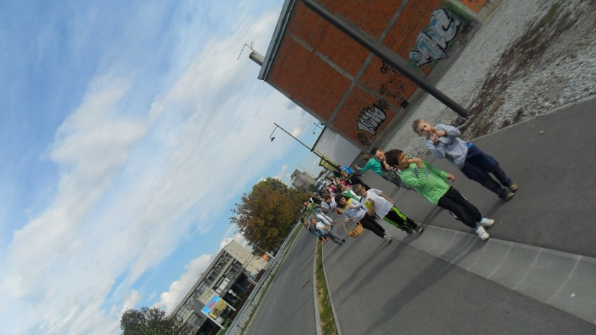

Veseli i ushićeni jer smo danas ŽIVJELI ZDRAVO- šetavši više od 30 minuta, vratili smo se u odjel produženog boravka!

Lišće u okolici Škole je baš kao stvoreno za valjati se u njemu!

Izradile: učiteljice u boravku -Ivana Marić, dipl. učitelj razredne nastave i
asistentica/pripravnica Barbara Tus- Sedlar, magistar primarnog obrazovanja

